国家外汇管理局青海省分局疫情防控期间

国际收支业务办理流程及指南

为落实好疫情防控任务，便利银行及企业业务办理，降低病毒交叉感染风险，坚决打赢疫情防控阻击战，国家外汇管理局青海省分局（以下简称外汇局）倡议结售汇业务行政许可“网上办”、“电子材料传送办”、“邮寄办”等办理方式。并根据疫情防控和上级局要求，在充分考虑疫情防控实际基础上，延长国际收支间接申报、直接申报、贸易信贷统计调查、银行结售汇和贸易信贷调查等统计数据的报送时限，取消疫情防控期间国际收支间接申报数据报送及时性考核。落实“特事特办”原则，全力支持疫情防控有关国际收支的便利化，助力于早日打赢新型冠状病毒阻击战。

国际收支行政许可办理流程

结售汇业务行政许可办理可参考国家外汇管理局官网青海省分局子站(www.safe.gov.cn/qinghai/)—业务指南—“国家外汇管理局青海省分局银行结售汇业务指南”，并提供了《银行办理结售汇业务管理办法实施细则》相关空白电子表格模板供下载使用。2月1日起银行分支行及下辖机构申请即期结售汇业务市场准入无需提供上级行执行外汇管理规定（银行外汇业务合规及审慎经营评估）考核等级证明材料。业务咨询及行政许可受理进度查询电话：0971-6126149、13897253750。

数字外管网上办
1. 使用火狐、Chrome或IE11浏览器，在8:00-17:00期间登录国家外汇局管理局数字外管平台（网址为http://zwfw.safe.gov.cn/asone），进行注册登录。点击“法人注册（行政许可业务）”，填写机构法人信息，注册成功后登录。
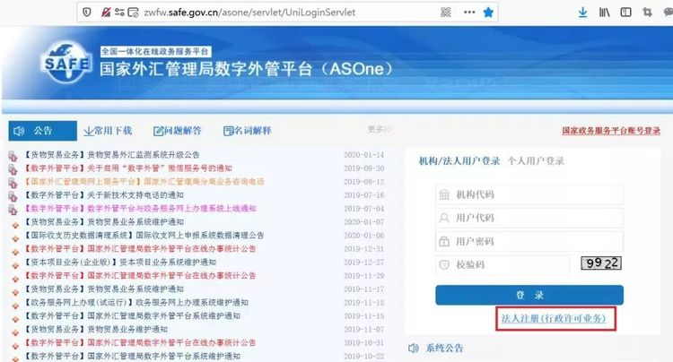
2. 点击“行政许可”-“行政许可办理”，输入事项编码或名称进行检索，或直接选择要办理的许可事项，如办理支行即期结售汇业务市场准入的，根据办理业务机构的类型选择“支行即期结售汇业务市场准入”，点击“我要办理”。并根据页面提示提交相关材料电子件，并选择申请人所属外汇局提交申请。
3.外汇局业务受理人员根据受理流程审核、受理。为切实做好疫情防控，疫情防控期间结售汇市场准入许可事项所要求的现场调查环节暂时取消，代由申请人通过综合信息平台或微信发送照片方式核验是否具备相关软硬件环境。受理情况和行政许可结果由受理人通过电话告知申请人，并通过邮寄免费将许可结果纸质件送达申请人。

电子材料传递办
1、各申请人可通过国家外汇管理局青海省分局的“外汇综合信息平台”传送行政许可事项相关材料电子版(含联系人电话）至青海省分局韩志宏处，电话告知受理人，受理人员将依据政务服务办理流程完成申请事项的受理。
2、为切实做好疫情防控，疫情防控期间结售汇市场准入许可事项所要求的现场调查环节暂时取消，代由申请人通过综合信息平台或微信发送照片方式核验是否具备相关软硬件环境。
3.申请事项受理情况和行政许可结果由受理人通过电话告知申请人，并通过邮寄免费将许可结果纸质件送达申请人。

纸质材料邮寄办
1、各申请人可通过邮寄方式向我分局提交结售汇业务等行政许可纸质申请材料，邮寄地址：西宁市城西区昆仑路3号国际收支处国际收支科，邮政编码：810001。并告知联系人、联系电话及收件地址，以便我分局联系和寄送行政许可决定。
2、为切实做好疫情防控，疫情防控期间结售汇市场准入许可事项所要求的现场调查环节暂时取消，代由申请人通过综合信息平台或微信发送照片方式核验是否具备相关软硬件环境。
3、分局按照受理规定完成申请事项的受理。受理情况和行政许可结果由受理人通过电话告知申请人，并通过邮寄免费将许可结果纸质件送达申请人。

国际收支统计数据报送指南
为落实疫情防控，根据上级局和辖区疫情防控要求，我分局对国际收支统计数据报送时限均进行了延长，增加了业务联系方式，取消了疫情防控期间国际收支间接申报及时性考核。具体如下：
【间接申报】各银行可在复工后，开展间接申报数据的报送和数据核查工作，不考核疫情防控期间数据报送的及时性。联系电话：0971-6126149，18797176125。
【直接申报】对外金融资产负债及交易统计2020年1月数据延长至最晚2月17日前报送。中资金融机构外汇资产负债统计2020年1月数据延长至最晚2月21日前报送。联系电话：0971-6126149，18697106870。
【贸易信贷统计调查】企业贸易信贷调查2020年1月统计数据可延长至2月23日前报送。各企业根据实际情况组织人员在复工后启动报送，如仍有困难及问题请及时与分局联系。 联系电话：0971-6126148，13897631875。
【银行结售汇统计】2020年1月银行结售汇月报的报送期限由本月初延长到2月14日前报送。联系电话：0971-6126149，18697106870。
上述统计数据最迟报送时间可能会根据上级局要求和辖区疫情防控情况进行调整，如有变动我分局将第一时间通过各业务微信群通知各报送主体。

国际收支统计业务相关微信群
